**5 - İŞLEM YÖNETİMİ**

**5.1 - Giriş**

MİB 'nin temel görevi kullanıcı programlarının işletilmesi olmasına rağmen, MİB 'nin yapması gereken tamponlama, kuyruklama  gibi sistem işlemleri de vardır. İşlem (process), MİB 'da gerçekleştirilen tüm eylemlerdir. MİB 'de koşturulan her program için belirli bilgisayar sistemi kaynaklarının kullanılmasına ihtiyaç vardır. Diger bir yaklaşımla, her işlem, MİB zamanını, belleği, dosya ya da G/Ç aygıtlarını kendi görevini tamamlamak için kullanır. Her  işlem işletilmek için MİB'nin boş kalmasını, diğer bir ifadeyle bir önceki işlemin MİB 'de işlemini bitirmesini bekler.

İşlem yönetiminde işletim sistemi aşağıdaki eylemlerden sorumludur.

1- Sistem veya kullanıcı işlemlerinin başlatılmasını veya silinmesi,   
2- İşlemin bekletilmesi,   
3- İşlem senkronizasyonu için bir mekanizmanın sağlanması,   
4- İşlem iletişimi için bir mekanizmanın sağlanması,   
5- Kilitlenme için bir mekanizmanın sağlanması.

**5.1.1 - İşlem Durumu**

Bir işlemin herhangi bir andaki eylemi işlemin o andaki durumunu belirler. Bir işlem Şekil 5.1'deki gibi 3 durumda olabilir : 

1- Hazır : İşlem MİB'de işletilmek için hazır.   
2- Çalışıyor :İşlem MİB'de icra ediliyor.   
3- Bekliyor :İşlem bir olayın olması için bekliyor.

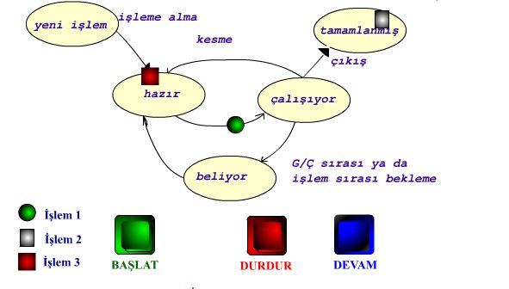

Şekil 5.1 - İşlem Durum Diyagramı.

**5.1.2 - İşlem Kontrol Bloğu**

İşlem, işletim sisteminde kendi işlem kontrol bloğu ile tanınır. Bir işlem kontrol bloğu aşağıdaki bilgilerin bir araya gelmesiyle oluşur.

* İşlemin Durumu : İşlemin o anki durumunu (yeni işlem, hazır, çalışıyor, bekliyor veya bitirilmiş) gösterir.
* Program Sayacı : İşlem için çalıştırılacak bir sonraki komutun adresini gösterir.
* MİB Kaydecileri : İşlemin çalıştırılması sırasında MİB'nin kaydedici durumunu gösterir.
* MİB Çizelgeleme Bilgisi : İşlemle ilgili MİB çizelgeleme bilgilerini gösterir.
* Bellek Yönetimi Bilgisi : Kaydedicilerin sınırlarını veya sayfa tablolarını gösterir.
* Sayım Bilgisi : MİB kullanım süresini, zaman limitlerini, işlem sayıları vb. bilgileri gösterir.
* Girdi / Çıktı Bilgi Durumu : G/Ç aygıt kullanım bilgisi, açık dosyaların listesi veya kullanılan G/Ç listesini gösterir.

 Şekil 5.2'de bir işlem kontrol bloğu görülmektedir.

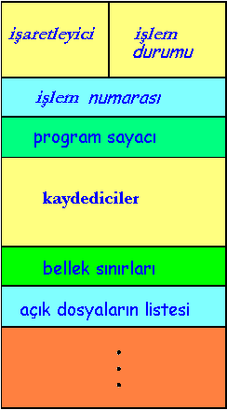

**Şekil 5.2 - İşlem kontrol bloğu.**